西山小学校6年学年通信冬休み号 ２０１２年１２月１９日


先日は個人懇談へのご協力ありがとうございました。短い時間ではありましたが、保護者の皆様にとって良い時間であったら幸いです。
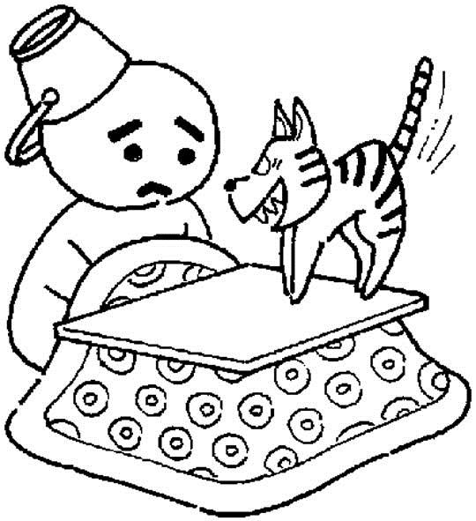
さて、いよいよ冬休みです。小学校生活最後ということもあり、「やりたいこと」「やらなければならないこと」が目白押しになっていることでしょう。楽しいイベントもあり、あっという間に冬休みは過ぎてしまいます。生活リズムがくずれないよう、時間を決めて学習や家の手伝いができるようにしたいものです。病気や事故のないよう十分に気をつけて、良いお年をお迎え下さい。
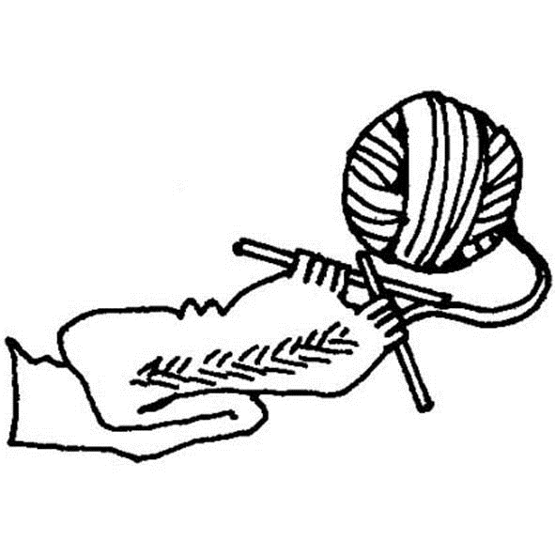
冬休みの生活について

行 事 予 定
月 日（曜日） | 行事予定等 | 持ち物・連絡事項
１２月２１日（金） | 終業式  11:10一斉下校
1月 ７日（月） | 始業式  10:50一斉下校 | ・冬休みの課題  ・お道具箱（整理して）  ・あゆみ（押印）  ・筆記用具  ・うわぐつ
1月 ８日（火） | 給食開始  Ｂ日課 ５時間授業
１月 ９日（水） | 通常授業開始
1月３１日（木） | 学習発表会 | ・６年生は４時間目
冬休みの課題
○日誌
○家庭科（お手伝い）
○書き初め
○計算プリント
○漢字ドリル（文章のページすべて）
○縄跳びの練習
○作品募集（自由参加）

冬休みには、子どもたちが大きなお金やゲーム・おもちゃを手にする機会が増えます。それにともなって、お金や物の貸し借り、おごったりおごられたりなど、金銭や物にまつわるトラブルが多くなります。お金や物の使い方で友達との関係が難しくなったり、たかりなどの被害に遭ったりすると大変です。お子さんのお金や持ち物の管理について、ご家庭で話題にしていただけたらと思います。

